**«Широкая масленица»**

Масленица - это озорное и веселое прощание с зимой и встреча весны, несущей оживление природе и солнечное тепло. Символом весны и солнца - является блин! Вот и мы проводили нашу Масленицу горячими золотистыми блинами! На празднике мы провожали Зиму и встречали Весну. Как положено на празднике, дети от души веселились: водили хоровод, играли в русские народные игры, пели и плясали.

На этом празднике дети не просто наблюдатели, а были полноценные участники. Провели праздник по-особенному весело. Веселые конкурсы не давали скучать никому!

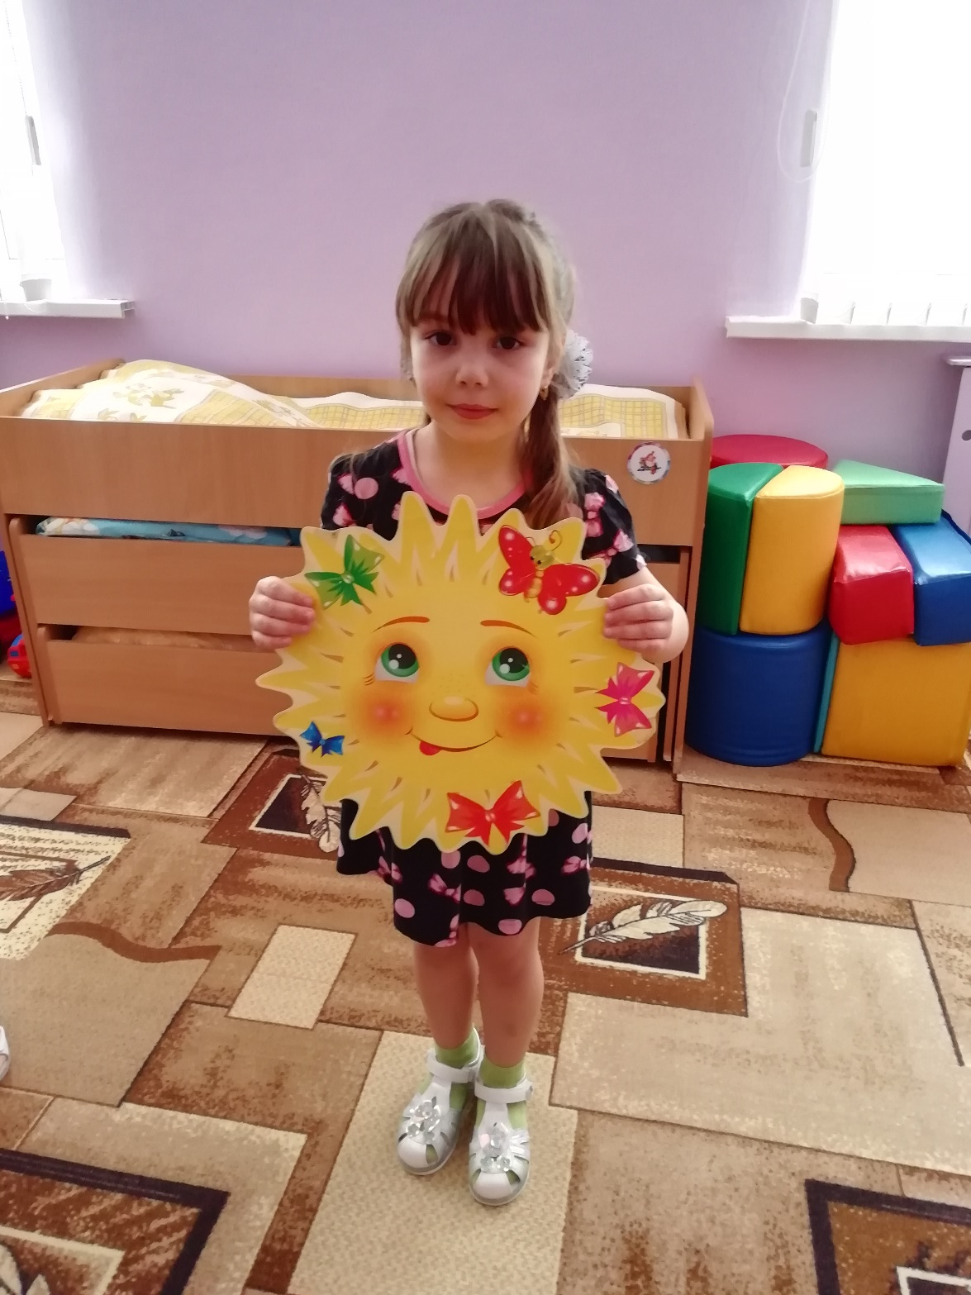

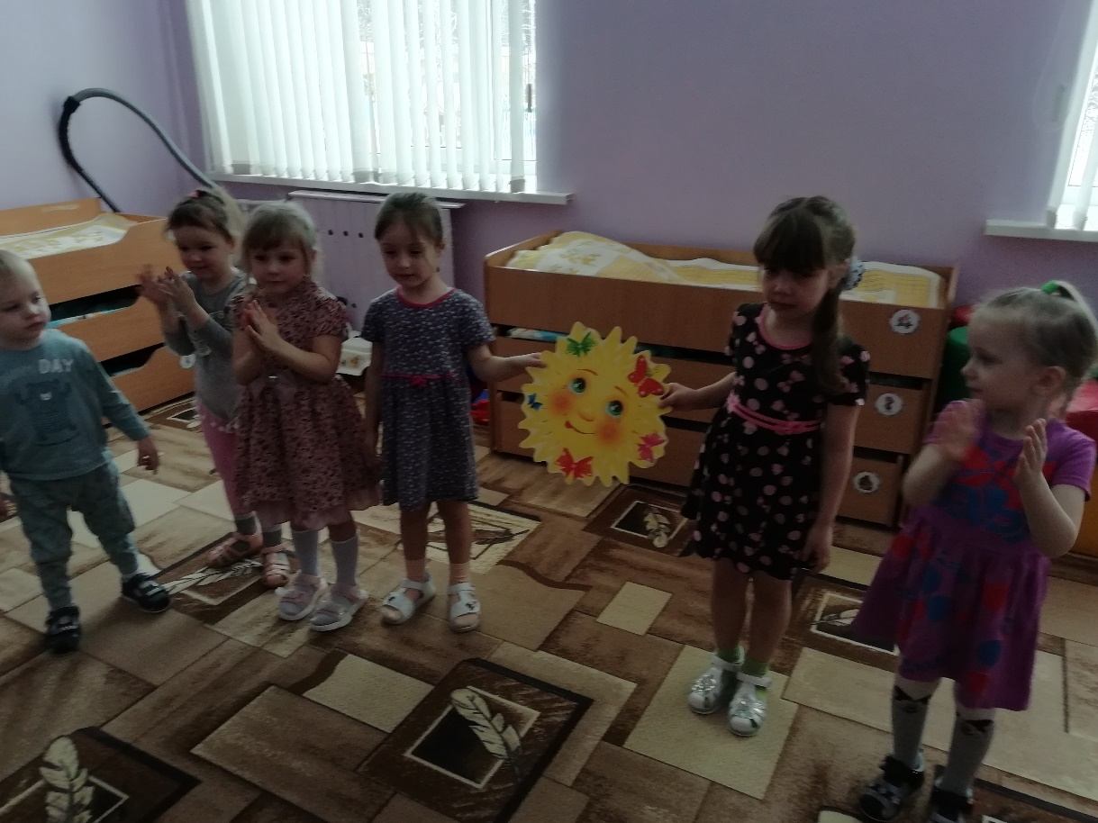

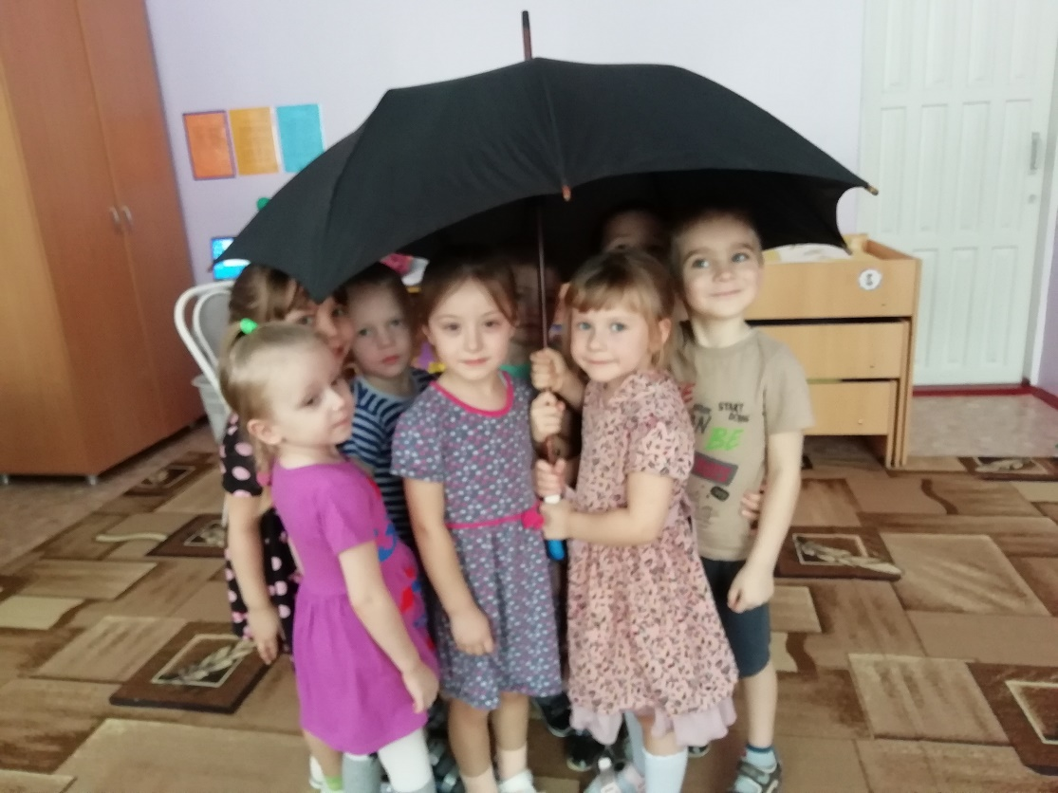

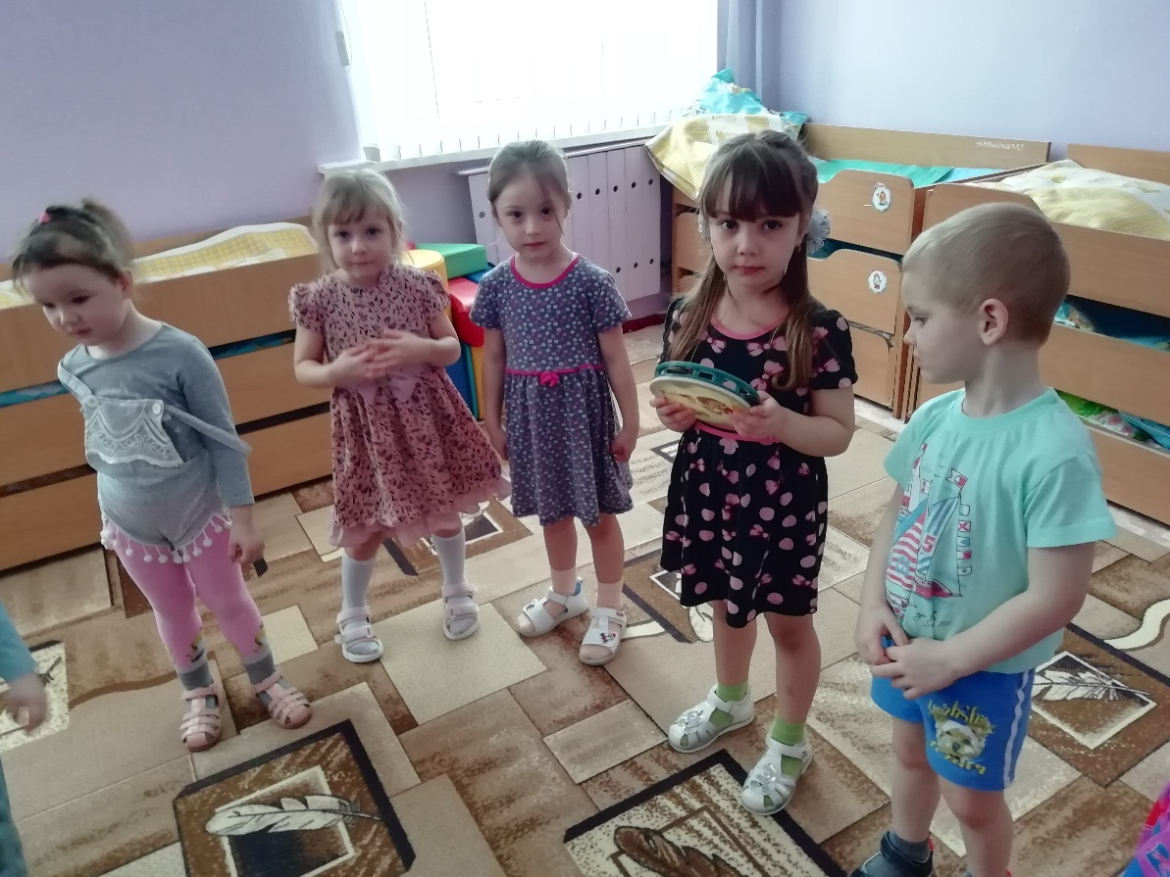

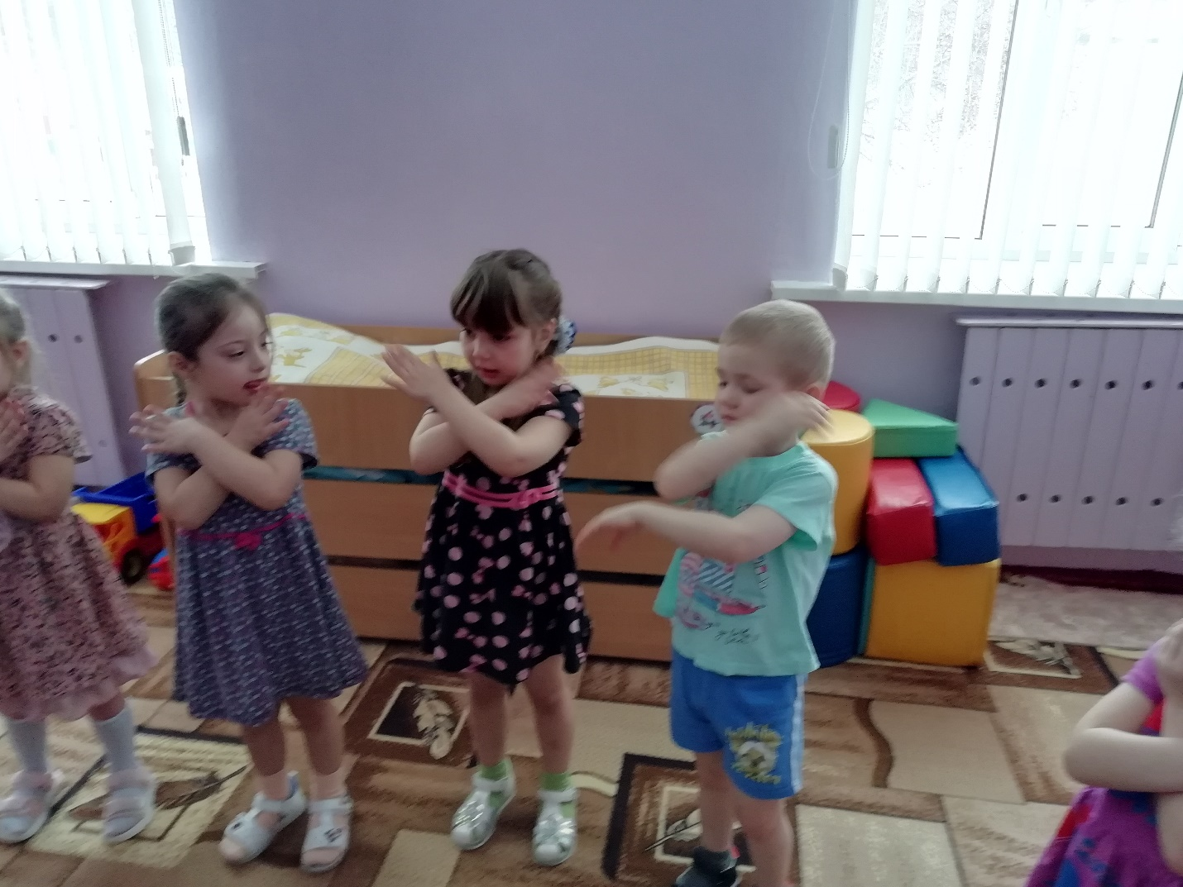

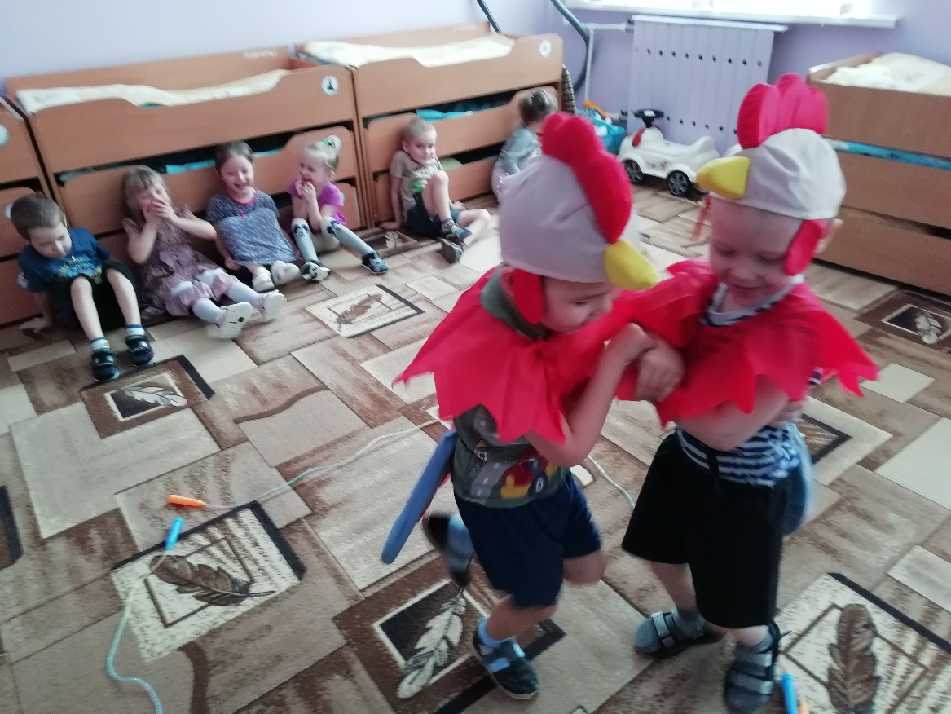

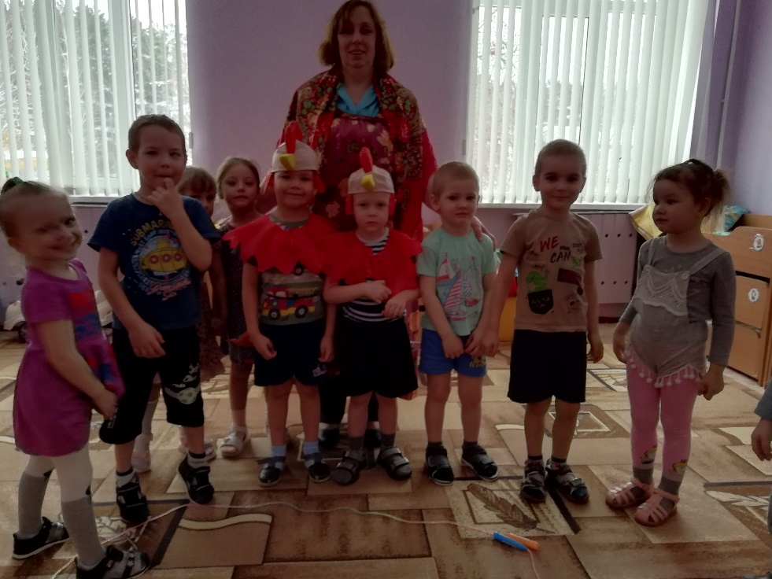

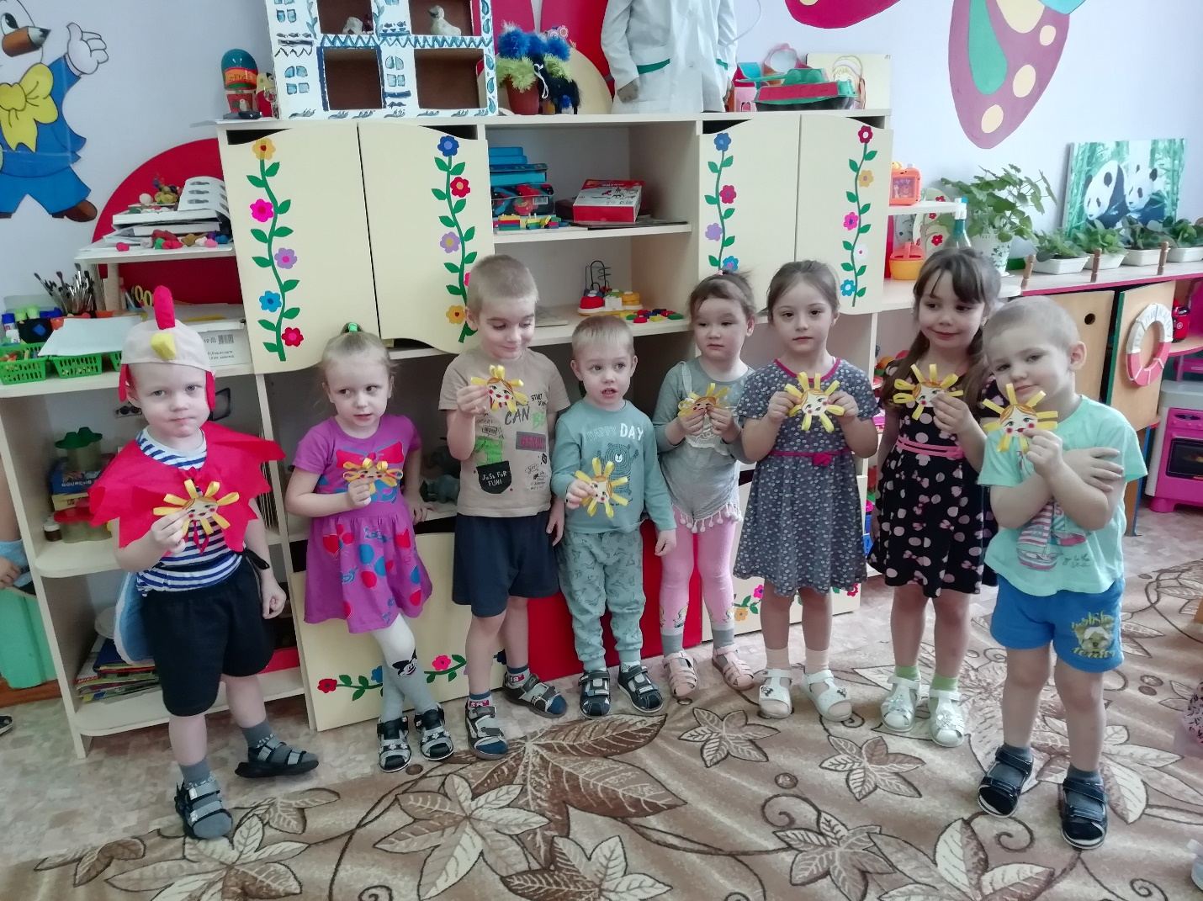

Средняя группа воспитатель : Бауэр О. Н